BREVET DE TECHNICIEN SUPERIEUR

ELECTROTECHNIQUE

SESSION 2009

EPREUVE E4.2
Equipement d’un forage d’eau potable

DOSSIER QUESTIONNEMENT

- Le questionnement comporte 4 parties :

  - Partie A : Dimensionnement de la pompe immergée
  - Partie B : Instrumentation du puits
  - Partie C : Alimentation en énergie et protection électrique
  - Partie D : Transmission des données entre puits et cuverie

- Ces 4 parties sont indépendantes.

- Il est indispensable de lire au préalable la présentation du dossier technique

Pompe immergée :

Données initiales :

- débit compris entre 4 et 10 m³.h⁻¹, avec une moyenne à 7 m³.h⁻¹, la pompe devra être dimensionnée pour le débit maximum ;
- hauteur manométrique totale notée H = 130 m (valeur maximum déterminée lors de l’épreuve E4.1) ;
- diamètre canalisation : 50 mm.

Choix de la pompe immergée :

Type de pompe :

Sur la figure du document ressource A11, Q représente le débit et H la hauteur manométrique totale.

Utiliser ce document pour donner la référence de la pompe qui convient.

La pompe choisie est la pompe SP17 (largement surdimensionnée)

Nombre de roues :

Le document ressource A12 donne les performances des pompes immergées. Le réseau de courbes est paramétré par le nombre de roues (étages de la pompe).

Utiliser ce document pour donner le nombre de roues de la pompe SP17.

Caractéristiques du moteur d’entraînement :

Le document ressource A13 indique les puissances et caractéristiques des moteurs associés aux pompes.

L’étude hydraulique a montré que le moteur choisi doit être alimenté par un variateur de fréquence. Une étude mécanique a abouti à un moteur diamètre 6 pouces (6 ‘’).

Donner la puissance utile Pu et la fréquence de rotation n_{N} du moteur correspondant.

Choix du variateur :

Afin de contrôler et de maîtriser le débit, le moteur sera alimenté par un variateur de fréquence.

Utiliser le document ressource A2 pour donner la référence du variateur, en précisant les critères déterminants de choix.

Mise en œuvre du variateur : configuration et schéma de raccordement :

L’étude préalable et les essais ont montré que la fréquence ne devait pas être inférieure à 25 Hz. Les temps d’accélération et de décélération seront réglés à 3 secondes.

Le variateur sera alimenté conformément aux schémas type du document ressource A32 et des schémas du dossier technique en paragraphe 4 .2., sa commande sera assurée par un automate programmable industriel (API) avec les contraintes suivantes :

- contacteur de ligne du variateur KMV mis sous tension dès que le circuit de commande est alimenté,
- commande marche / arrêt du variateur issue en commande 2 fils d’une sortie tout ou rien à « contact sec » de l’API,
- consigne de fréquence du variateur au format 0-10 V commandée par une sortie analogique de l’automate,
- information de défaut du variateur (contact normalement fermé) renvoyée sur une entrée 24 VDC de l’API,
- voyant défaut H2 en face avant de la porte de l’armoire commandé par le relais KA1,
- information de marche du variateur (contact normalement ouvert) transmise à une entrée 24 VDC de l’API,
- redémarrage automatique après un défaut,
- configuration initiale du variateur en pré réglage usine, modifiée le moins possible.

Configuration du variateur :

Ci-dessous la configuration « préréglée » du variateur.

Quels sont les paramètres qu’il faudra modifier ou compléter ? Préciser les réglages que pour ces paramètres, en complétant le tableau du document réponse A31.

Préréglages (configuration usine) du variateur :

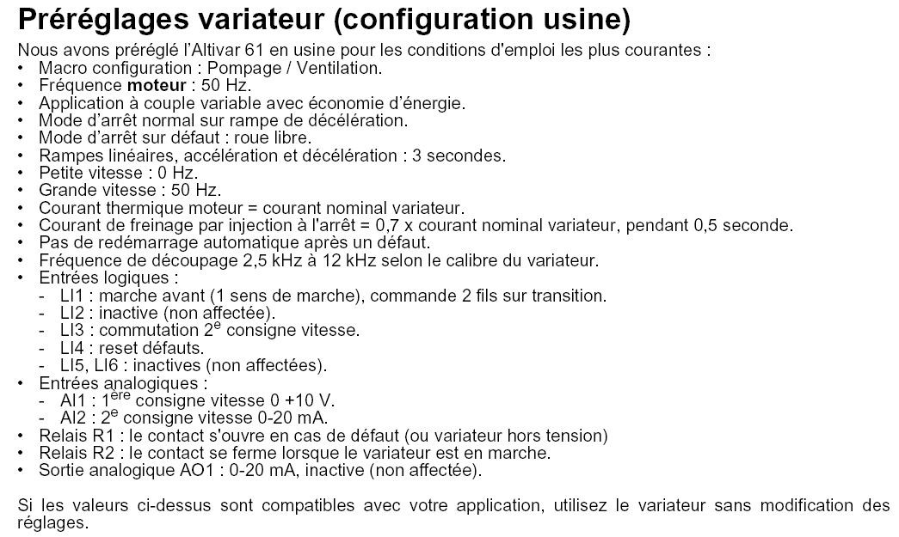

Schéma de raccordement :

Les schémas-types sont dans le document ressource A32.

Compléter le document réponse A32, en mettant en évidence :

- le circuit de puissance du variateur (la présence des inductances de ligne est nécessaire),
- les entrées / sorties de commande du variateur (faire figurer les renvois de folios sans ambiguïté avec les schémas du dossier technique paragraphe 5, si possible avec les numéros de fils),
- le schéma du voyant défaut variateur.

Instrumentation du puits :

Objectif : relever et transmettre les données d’exploitation du puits (débit, niveau) et de qualité de l’eau (conductivité, température).

L’ensemble de l’instrumentation du puits, sauf la partie mesure de température, sera choisie dans la gamme proposée par Endress Hauser, implanté localement. Cette instrumentation comprend :

- la mesure de la conductivité de l’eau (μS),
- la mesure du débit de pompage (m^{3.}h⁻¹),
- la mesure du niveau d’eau dans le puits (m),
- la mesure de la température de l’eau du puits (°C).

Chacune de ces grandeurs doit être mesurée, affichée en face avant, enregistrée dans le local technique du puits, et transmise à la supervision de l’usine. Toutes ces grandeurs sont transmises au format 4-20 mA.

Le synoptique de la solution retenue pour la partie mesures est le suivant :

Choix de l’afficheur enregistreur :

On rappelle que les objectifs sont les suivants : afficher localement les grandeurs à surveiller, les enregistrer localement sur une carte CF (Compact Flash), et les transmettre à la supervision de l’usine.

L’afficheur enregistreur servira également à transmettre à l’API l’image des grandeurs mesurées sur des voies analogiques. La supervision de l’usine accédera alors aux images de ces grandeurs par accès aux variables correspondantes dans le programme de l’API.

L’afficheur enregistreur sera alimenté en 230 VAC.

Capacité de la carte mémoire :

Chaque donnée enregistrée sur la carte CF occupe 32 bits. On rappelle qu’il y en a 4 (température, débit, conductivité, niveau). L’intervalle de temps entre chaque mesure est de 1 minute, et la carte CF est relevée (donc vidée de ses données) une fois par mois.

La sauvegarde de la configuration occupe 5 MB sur la carte.

3 formats de cartes sont proposés pour l’enregistreur : 64, 128 et 245 MB. On rappelle qu’un Byte (B) est un octet, soit 8 bits.

Parmi les 3 capacités proposées, quelle est celle qui convient ?

Référence de l’afficheur enregistreur :

Voir document ressource B12.
Donner en justifiant vos critères la référence de l’afficheur enregistreur préconisé si on souhaite se réserver la possibilité d’accéder à l’enregistreur par interface ETHERNET (document réponse B12).

Schéma de câblage de l’enregistreur et des liens avec l’API :

L’affectation des mesures sur les voies d’entrées est la suivante :

Grandeur | Entrée enregistreur | Voie analogique API
Débit | CH1 | Voie 2
Niveau | CH2 | Voie 3
Conductivité | CH3 | Voie 4
Température | CH4 | Non transmise

D’autre part, la sortie « ALARME » (Rel 1, contact normalement ouvert) de l’enregistreur est transmise à une entrée 24 VDC de l’API.

Enfin, on précise que les sorties 4-20 mA des dispositifs de mesure de débit, pression conductivité sont actives.

Compléter le document réponse B2, en s’aidant du document ressource B2. Faire figurer les branchements de l’alimentation électrique de l’enregistreur, de la voie enregistrant le débit et de sa transmission sur l’API, de la voie enregistrant la température, et de la sortie « alarme » de l’enregistreur.

Alimentation en énergie et protection électrique de l’équipement :

Objectif : il s’agit d’alimenter le puits en énergie en toute sécurité en respectant les contraintes normatives.

Câble d’alimentation en énergie électrique :

Rappel des données :

Le schéma unifilaire de l’ensemble est rappelé sur le document technique paragraphe 4.1., sur lequel on pourra également relever les diverses longueurs

Chaque liaison alimente l’ensemble des circuits aval, ainsi :

- la liaison C2 alimente les 3 puits (L2 et L3, puis L4),
- la liaison C3 alimente les puits L3, puis L4,
- la liaison C4 est celle à dimensionner, qui n’alimente que le puits L4.

Le courant absorbé par chaque puits est connu, il vaut environ 15 A sous 3x400 V pour un facteur de puissance estimé à 0,8. Ces valeurs sont identiques pour les 3 puits, qui peuvent fonctionner simultanément. Les liaisons sont réalisées à l’aide de câbles cuivre TENAFLEX HO7RN-F (voir document ressource C1), multipolaire ou unipolaire en trèfle.

L’étude a montré que le critère technique déterminant la section du câble est la chute de tension, compte tenu de la longueur des liaisons.

Chacun des puits est équipé d’un éclairage alimenté par le réseau concerné.

Synthèse des chutes de tension :

Compléter le tableau du document réponse C11 (sauf les cases grisées).

Quelle est la chute de tension admissible entre la source et les circuits terminaux en % ?

Quelle sera la chute de tension admissible sur le tronçon C4 en % ?

Section du câble C4 :

En utilisant les caractéristiques des câbles multipolaires, déterminer cette section.

Réalisation de la tranchée :

Pour l’ensemble de la question C2, on raisonnera en montants hors taxes.

Etablissement du devis :

Pour réaliser la tranchée accueillant la canalisation C4 entre les puits L3 et L4, il est fait appel à une entreprise spécialisée. Les étapes consécutives de ce chantier, évaluées dans le but d’établir le devis, sont :

- l’ouverture de la tranchée à l’aide d’une « pelle-araignée »,
- la pose d’un lit de sable en fond de tranchée, à l’aide d’une mini-pelle,
- la pose de la canalisation (ensemble fourni par le client),
- la pose d’une couche de sable au dessus de la canalisation,
- la pose d’un filet avertisseur,
- la pose de terre sur l’ensemble.

L’ensemble du chantier devrait durer 6 journées de 8 heures. Un camion-benne sera nécessaire pour la durée du chantier. On considérera que la pelle-araignée et la mini-pelle sont nécessaires pendant les 6 journées de chantier.

En termes de ressources humaines, le chantier sera mené par un chef de chantier assisté de 2 aides.

Remplir le document réponse C21, et calculer le coût prévisionnel au mètre à présenter au client.

Point en cours de chantier :

Le client a accepté le devis pour le montant annoncé.

On considère que le sol est homogène, que l’avancée de la tranchée se fait à vitesse constante, et que les étapes décrites ci-dessus se font simultanément.

A l’issue du deuxième jour de chantier, 60 mètres de tranchées ont été creusés.

Le chantier finira-t-il dans les temps ?

Dans le cas contraire, quelle sera sa durée totale prévisionnelle (arrondie à la valeur supérieure en jour entier) ?

Le client accepte le retard annoncé (le coût facturé restant conforme au devis prévisionnel). A la fin du chantier, ce retard annoncé est le retard réel.

Remplir le document réponse C22, et calculer la marge réalisée par l’entreprise maîtresse d’oeuvre.

Calcul des courants de courts-circuits :

On se place pour cette étude au point jeu de barres JB2, folio 2, paragraphe 4.2. du dossier technique.

Courant de court-circuit maximum I_{k3max} :

La norme NF C15-100 donne la formule de calcul du courant de court circuit triphasé symétrique :

$$I_{k3\text{max}}=\frac{c_{\text{max}}\text{.}m\text{.}U_{O}}{\sqrt{{\left[R_{Q}+R_{T}+R_{\text{Uph}}+ρ_{0}\frac{ℓ}{{\text{Sn}}_{\text{ph}}}\right]}^{2}+{\left[X_{Q}+X_{T}+X_{\text{Uph}}+λ\frac{ℓ}{n_{\text{ph}}}\right]}^{2}}}$$

A partir des indications données, compléter le tableau du document réponse C3 et calculer la valeur de I_{k3max}. Le document réponse C3 est complété avec la formule de calcul dans laquelle les grandeurs connues ont été remplacées par leur valeur numérique (tensions en V et résistances / réactances en Ω). Les longueurs seront exprimées en m, les sections en mm².

Courant de court-circuit minimum I_{k1min} :

La norme NF C15-100 donne la formule de calcul du courant de court circuit minimum quand le neutre est distribué et que la section du conducteur neutre est égale à celle des conducteurs de phase (notre cas).

$$I_{k1\text{min}}=\frac{c_{\text{min}}\text{.}m\text{.}U_{O}}{\sqrt{{\left[R_{Q}+R_{T}+2R_{\text{Uph}}+2ρ_{1}\frac{L}{{\text{Sn}}_{\text{ph}}}\right]}^{2}+{\left[X_{Q}+X_{T}+2X_{\text{Uph}}+2λ\frac{L}{n_{\text{ph}}}\right]}^{2}}}$$

Dans cette relation, c_{min} représente le facteur de tension minimum, pris égal à 0,95 et ρ₁ la résistivité du conducteur (cuivre) à chaud prise égale à 0,023 Ωmm².m⁻¹.

L’application numérique aboutit à :

I_{k1min}=290 A

Choix du disjoncteur Q1 :

Ce disjoncteur apparaît sur l’extrait du circuit de puissance (Dossier technique, Paragraphe 4.2., Folio 02).

Critères de choix :

Enoncer et chiffrer les principaux critères déterminants de choix.

Référence :

Donner une référence pour Q1 correspondant aux critères ci-dessus (document ressource C42).

Justification et choix d’un parafoudre :

La topographie du réseau est la suivante :

- alimentation HT sur le site de l’usine. Schéma IT à neutre isolé. Parafoudre de type 1 pour lequel Ik=40 kA déjà installé dans le TGBT au niveau de l’usine,
- la société des sources de Soultzmatt est installée dans le Haut-Rhin (68),
- alimentation des puits à partir du TGBT en souterrain. Le puits L4 se trouve en zone montagneuse, sur un site exposé à la foudre,
- le matériel installé dans les puits (variateur, automate, instrumentation) est coûteux et sensible aux surtensions. Sa détérioration conduirait à une indisponibilité du puits L4 pouvant amener à une interruption partielle de la production de l’usine mais sans risque pour la sécurité des personnes.

Analyse du risque (selon UTE C15-443) :

Le guide UTE C15-443 donne une méthode d’analyse du risque. La première approche est strictement normative et indique quand un parafoudre est obligatoire. Elle apparaît sur le « tableau 1 » du document ressource C51.

D’après ce tableau, un parafoudre est-il obligatoire ? On justifiera la réponse.

Même dans les cas où un parafoudre n’est pas obligatoire, la norme indique une méthode d’évaluation du risque intégrant également des critères économiques.

Dans notre cas, le surcoût dû à la mise en place de la protection foudre est estimé à 500 €. L’ordre de grandeur du coût des équipements en place est 10 000 €.

A partir de la méthode d’évaluation des risques présentée en document ressource C51, déterminé en justifiant la réponse si un parafoudre est peu utile, utile, ou obligatoire.

Choix du parafoudre :

On choisira un parafoudre fixe, avec un niveau de protection Up=1000 V (document ressource C52 : page 13/14 pour le guide de choix, et page 14/14 pour les caractéristiques et références précises des parafoudres correspondants). Le parafoudre déjà installé dans le TGBT est le parafoudre de tête, et le parafoudre à choisir installé dans le puits est le parafoudre de protection fine.

Dans le premier tableau, Ng=Nk (niveau kéraunique/10).

Donner la référence du parafoudre.

Transmission des données entre puits et cuverie :

Il s’agit d’étudier l’adressage des équipements, et la fiabilisation de la transmission.

Choix de l’adresse IP du puits L4 :

Une liaison ETHERNET TCP/IP est en place jusqu’aux puits L2 et L3. On garde le même protocole, l’objectif est de prolonger la liaison jusqu’au puits L4. La description du réseau est fournie dans le dossier technique paragraphe 5.

La configuration de l’adresse IP d’un équipement fait appel à 2 grandeurs :

- l’adresse IP elle-même codée sur 4 nombres, par exemple le coupleur de l’API du puits L2 a pour adresse IP : 192.168.1.20, cette adresse devant être unique sur un même sous-réseau,
- le masque de sous-réseau définissant la partie commune de l’adresse IP pour les équipements d’un réseau. Sur un réseau local de petite taille comme le réseau considéré, ce masque de sous-réseau vaut 255.255.255.0.

Proposer une adresse IP valide pour le coupleur de l’API du puits L4.

Validation de la communication :

A. Chacun des équipements (3 puits et la cuverie) doit s’assurer que la communication est opérationnelle. Ainsi, l’automate de la cuverie émet un bit d’état appelé BT1s de fréquence 1 Hz et de rapport cyclique ½. Le programme automate de chaque puits surveille ce bit d’état via le réseau ETHERNET. S’il ne change pas d’état pendant 10 secondes, la communication cuverie/puits est considérée défectueuse (DEFCOM=1) et le puits s’arrête.

B. Le même contrôle est effectué par les puits pour la cuverie. En cas de défaillance, une alarme est émise sur la supervision et les demandes d’eau vers le puits considéré sont suspendues (cette partie est hors étude).

La logique d’élaboration du signal DEFCOM utilise un temporisateur retardé à l’enclenchement.

Fonctionnement du temporisateur TON :

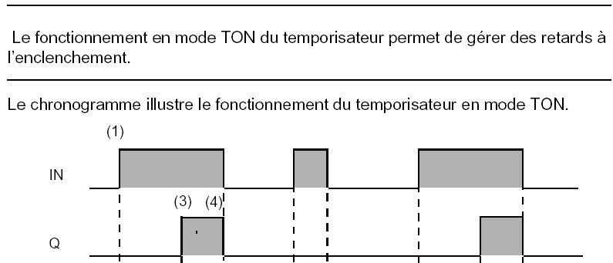
10 s
10 s

Logigramme de DEFCOM :

Chronogramme de DEFCOM1 :

Complétez le chronogramme de DEFCOM1 sur le document réponse D2. Quelle est la condition pour que DEFCOM1 passe à 1 ?

Chronogramme de DEFCOM0 :

Complétez le chronogramme de BT1s, puis de DEFCOM0. Quelle est la condition pour que DEFCOM0 passe à 1 ? (réponses sur document réponse D2).

Chronogramme de DEFCOM :

Complétez ce que devrait être le chronogramme de DEFCOM ? Quelle est la fonction logique à placer entre DEFCOM0 et DEFCOM1 pour obtenir ce fonctionnement ? (réponses sur document réponse D2).

